**U8.12-A** *Scheda creata il 2 luglio 2023*

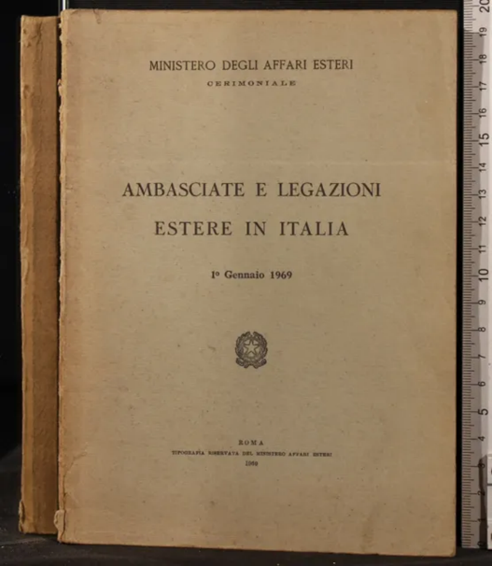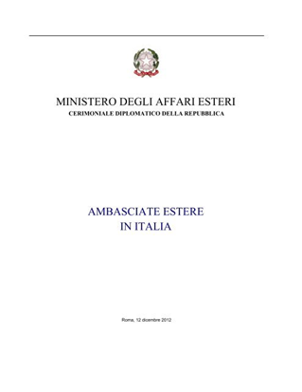

**Descrizione storico-bibliografica**

**\*Ambasciate e legazioni presso s.m. il re d'Italia** / Ministero degli affari esteri. – Anno 8., (1 gennaio 1930)- . - Roma : Ministero degli affari esteri, 1930-1937. - volumi ; 24 cm. ((Annuale. - BVE0432744

Copia digitale: [1930](https://books.google.it/books?id=xL14sJfFTlYC&printsec=frontcover&hl=it&source=gbs_ge_summary_r&cad=0#v=onepage&q&f=false); [1935](https://books.google.it/books/about/Ambasciate_e_legazioni_presso_s_m_il_re.html?id=aQ58KTwdupQC&redir_esc=y)

\***Ambasciate e legazioni estere in Italia** / Ministero degli affari esteri. – 1938-agosto 1980. - Roma : Tip. riservata dal Ministero degli affari esteri, 1938-1980. - volumi ; 25 cm. ((Annuale. - Descrizione basata su: 1939. - CAG0983188

\***Ambasciate estere in Italia** : marzo 1983- . - Roma : Tipografia riversata del Ministero degli affari esteri, 1983- . - volumi ; 24 cm. ((Irregolare. – Poi disponibile in Internet a: <https://www.esteri.it/it/ministero/rappresentanze-straniere/>

2012 disponibile a: <https://www.yumpu.com/it/document/read/14739135/ministero-degli-affari-esteri-ambasciate-estere-in-italia>

Autore: Italia : Cerimoniale diplomatico della Repubblica ; Italia : Ministero degli affari esteri

Soggetto: Ambasciate – Italia; Italia - Relazioni internazionali ; Legazioni estere – Italia

Classe: D327.45